SỞ GIÁO DỤC VÀ ĐÀO TẠO  THÀNH PHỐ HỒ CHÍ MINH  TRƯỜNG THPT AN NHƠN TÂY | ĐỀ KIỂM TRA CUỐI KỲ I - NĂM HỌC 2023 - 2024  MÔN: TOÁN - KHỐI 10  Thời gian làm bài: 90 phút  Ngày: 26/12/2023
Câu 1.
a) (1.0 điểm). Tìm tập xác định của hàm số $y=\frac{4}{x+1}.$
b) (1.0 điểm). Vẽ đồ thị hàm số sau (P):$y={2x}^{2}+4x-1$.
c) (1.0 điểm). Tìm công thức của hàm số bậc hai có đồ thị như hình vẽ sau:

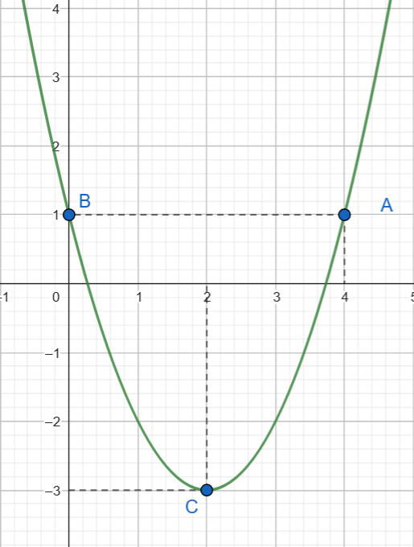
Câu 2.
a) (1.0 điểm). Biểu diễn miền nghiệm của bất phương trình sau $2x+3y-6≤0$.
b) (1.0 điểm). Cho $A=\left\{x∈R1-2x≤0\right\}$, $B=\left\{x∈Rx-2<0\right\}$. Tìm A∩B.
c) (1.0 điểm). Tìm số trung bình, tứ phân vị và mốt của mẫu số liệu: 12; 32; 93; 78; 24; 12; 54; 66; 78.
Câu 3. Cho tam giác đều ABC có cạnh bằng a.
a) (1.0 điểm). Tính độ dài véctơ $\vec{u}=\vec{AB}+\vec{AC}$ .
b) (1.0 điểm). Tính tích vô hướng $\vec{AB}.\vec{BC}$
Câu 4. (2.0 điểm)
a) Cho tam giác ABC có các cạnh AB = 12, AC = 15, BC = 20. Tính góc A của tam giác ABC.
b) Cho tam giác ABC có trung tuyến AM. Chứng minh rằng: $MA^{2}=\frac{2\left(AB^{2}+AC^{2}\right)-BC^{2}}{4}$.
HẾT.

ĐÁP ÁN
ĐỀ TOÁN THI HK1 LỚP 10, NĂM HỌC 2023-2024
THỜI GIAN 90 PHÚT.
Câu 1.
a) (1 điểm) Tìm tập xác định của hàm số $y=\frac{4}{x+1}.$
HSXĐ: $x+1≠0⇔x≠-1$. (0,5đ)
Vậy TXĐ của hàm số là: $D=R\backslash \{-1\}$. (0,5đ)
b) (1 điểm) Vẽ đồ thị hàm số sau (P):$y={2x}^{2}+4x-1$.
- Đỉnh $I(-1;-3)$ (0,25)
- Bảng giá trị: (0,5)
x | - 3 | - 2 | - 1 | 0 | 1
y | 5 | - 1 | - 3 | - 1 | 5
- Vẽ đồ thị: (0,25)
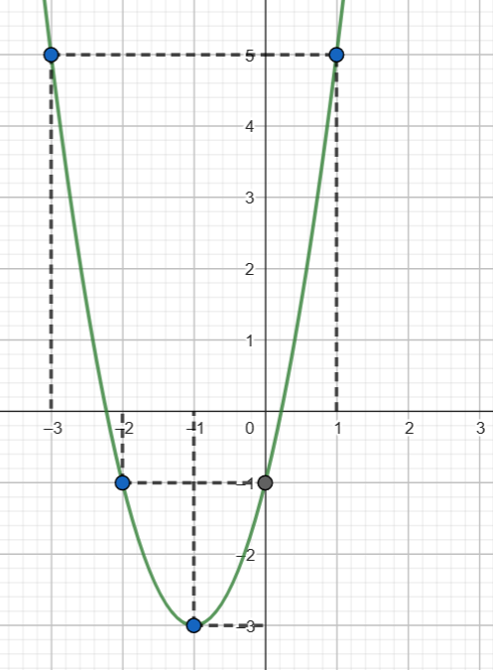
c) (1 điểm) Tìm công thức của hàm số bậc hai có đồ thị như hình vẽ sau:
Gọi hàm số bậc 2 cần tìm là: $y=ax^{2}+bx+c$.
$A\left(4;1\right)∈\left(P\right)⇒a.4^{2}+b.4+c=1$. (0,25)
$B\left(0;1\right)∈\left(P\right)⇒a.0^{2}+b.0+c=1$. (0,25)
$C\left(2;-3\right)∈\left(P\right)⇒a.2^{2}+b.2+c=-3$. (0,25)
Giải hệ phương trình ba ẩn ta được: $a=1;b=-4,c=1$. (0,25)
Vậy hàm số cần tìm là: $y=x^{2}-4x+1$.
Câu 2.
a) (1 điểm) Biểu diễn miền nghiệm của bất phương trình bậc nhất hai ẩn $2x+3y-6≤0$.
Vẽ đường thẳng Δ:2x +3y – 6 =0  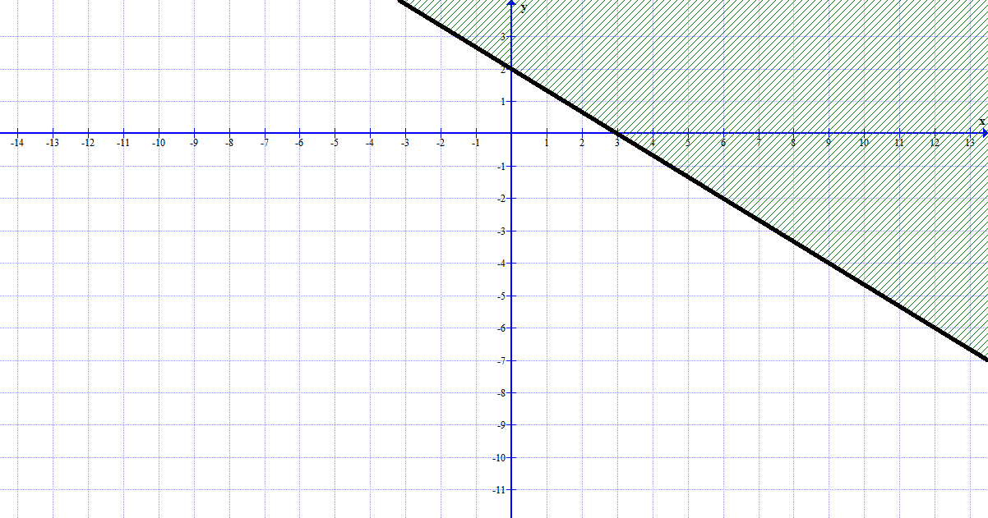 | 0,25
*Lấy điểm O(0;0)∉Δ thế vào bpt⇔– 6≤0 (đúng) | 0,25
*Gạch bỏ miền không chứa O. | 0,25
*Kết luận: | 0,25
b) (1 điểm) Cho $A=\left\{x∈R1-2x≤0\right\}$, $B=\left\{x∈Rx-2<0\right\}$. Tìm A∩B.
$$A=\left[\frac{1}{2};+∞)\right.$$ | 0,25
$$B=\left(-∞;2)\right.$$ | 0,25
$$A∩B=\left[\frac{1}{2};2)\right.$$ | 0,5
c) (1 điểm) Tìm số trung bình, tứ phân vị và mốt của mẫu số liệu: 12;32;93;78;24;12;54;66;78.
Sắp xếp mẫu số liệu theo thứ tự không giảm:  12;12;24;32;54;66;78;78;93. | 0,25
*Số trung bình:$\overline{ x }=\frac{449}{9}≈49,9$ | 0,25
*Vì cỡ mẫu n = 9 nên tứ phân vị thứ 2 là Q₂=54  *Tứ phân vị thứ nhất là trung vị của mẫu 12;12;24;32 nên $Q_{1}=\frac{12+24}{2}=18$  *Tứ phân vị thứ ba là trung vị của mẫu 66;78;78;93 nên $Q_{3}=\frac{78+78}{2}=78$ | 0,25
*Mốt của mẫu là $M_{0}∈\left\{12;78\right\}$ | 0,25
Câu 3. Cho tam giác đều ABC có cạnh bằng a.
a) (1 điểm) Tính độ dài véctơ $\vec{u}=\vec{AB}+\vec{AC}$ .
$\left|\vec{u}\right|=\left|\vec{AB}+\vec{AC}\right|=\left|\vec{AD}\right|=\left|2\vec{AH}\right|$(Với ABDC là HBH , hoặc H là trung điểm BC) | 0,25
$$\left|\vec{u}\right|=\left|\vec{AD}\right|=AD=2AH$$ | 0,25
Tính AD=a$\sqrt{3}$ hoặc A$H=\frac{a\sqrt{3}}{2}$ | 0,25
Kết luận:$\left|\vec{u}\right|=a\sqrt{3}$ | 0,25
b) (1 điểm) Tính tích vô hướng $\vec{AB}.\vec{BC}$
$\vec{AB}.\vec{BC}=-\vec{BA}.\vec{BC}$(Hoặc vẽ thêm vec tơ) | 0,25
$$\vec{AB}.\vec{BC}=-\left|\vec{BA}\right|.\left|\vec{BC}\right|cos⁡(\vec{BA},\vec{BC})$$ | 0,25
$$\vec{AB}.\vec{BC}=-a.acos⁡{60}^{0}$$ | 0,25
$$\vec{AB}.\vec{BC}=-\frac{a^{2}}{2}$$ | 0,25
Câu 4. (2 điểm)
a) Cho tam giác ABC có các cạnh AB = 12, AC = 15, BC = 20. Tính góc A của tam giác ABC.
Áp dụng hệ quả định lý cos:
$\cos{A}=\frac{AB^{2}+AC^{2}-BC^{2}}{2AB.AC}$ (0,25đ)
$=\frac{{12}^{2}+{15}^{2}-{20}^{2}}{2.12.15}$ (0,25đ)
$≈-0,0861$ (0,25đ)
Suy ra $\hat{A}={94}^{0}56'$. (0,25đ)
b) Cho tam giác ABC có trung tuyến AM. Chứng minh rằng: $MA^{2}=\frac{2\left(AB^{2}+AC^{2}\right)-BC^{2}}{4}$.
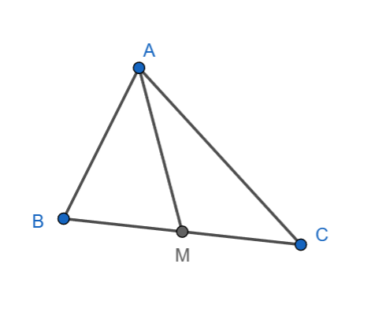
Áp dụng định lý cosin trong tam giác ABM ta có:
$AM^{2}=BA^{2}+BM^{2}-2BA.BM.\cos{B}$ (0,25)
$=AB^{2}+BM^{2}--2BA.BM.\frac{AB^{2}+BC^{2}-AC^{2}}{2AB.BC}$ (0,25)
$=AB^{2}+\frac{BC^{2}}{4}-\frac{AB^{2}+BC^{2}-AC^{2}}{2}$ (0,25)
$=\frac{2AB^{2}+2AC^{2}-BC^{2}}{4}$ (0,25)

HẾT.

MA TRẬN ĐỀ KIỂM TRA HỌC KỲ 1
MÔN TOÁN LỚP 10, THỜI GIAN 90 PHÚT
STT | NỘI DUNG KIẾN THỨC | CÂU HỎI THEO MỨC ĐỘ NHẬN THỨC |  |  |  |  | Tổng câu
 |  | NB |  | TH | VD | VDC
1 | Tìm tập xác định của hàm số. |  | 1 |  |  |  | 1
2 | Cho phương trình (P), vẽ Parabol |  |  | 1 |  |  | 1
3 | Tìm công thức của hàm số bậc hai khi biết đồ thị. |  |  |  | 1 |  | 1
4 | Biểu diễn miền nghiệm của một bất phương trình bậc nhất hai ẩn. |  |  | 1 |  |  | 1
5 | Tìm giao của hai tập hợp chứa bất phương trình bậc nhất 1 ẩn. |  | 1 |  |  |  | 1
6 | Tìm số trung bình, tứ phân vị và mốt của mẫu số liệu. (Bài 1/118) |  | 1 |  |  |  | 1
7 | Cho một đa giác. Tính độ dài véctơ . Tính tích vô hướng (Bài 1/101). |  | 1 | 1 |  |  | 2
8 | Hệ thức lượng trong tam giác. Tính toán, chứng minh |  | 1 |  |  | 1 | 2
Tổng câu |  |  | 5 | 3 | 1 | 1 | 10
Tỉ lệ |  |  | 50% | 30% | 20% | 10% | 100%
Tổng điểm |  |  | 5 | 3 | 1 | 1 | 10

